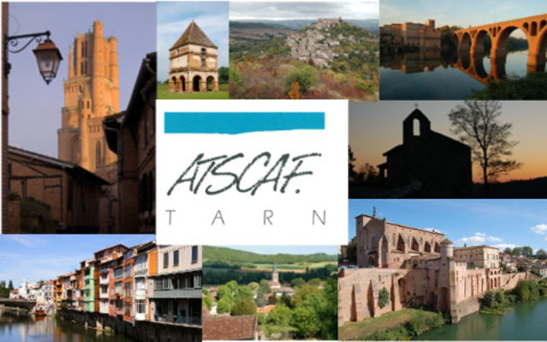
L'ATSCAF du Tarn
VOUS PROPOSE
- des activités sportives : bowling, courses sur route, golf, gymnastique d'entretien et tonique, padel, pétanque, randonnées pédestres, tennis, marche nordique et karting.
- des activités culturelles : occitan, jeux de l'esprit (belote, tarot), jardinage, oenologie.

- des remises chez les commerçants à voir sur le site internet (Albi, Castres, Gaillac, Toulouse…) Voyages MASSOL, Voyages VERDIE, se rendre dans une agence et présenter sa carte ATSCAF

- des réductions sur les spectacles : cinémas CGR sur Castres et Albi – cinéma de Gaillac et Carmaux - Apollo à Mazamet, centres culturels, théâtre, Archipel Castres, ATLANTIS Albi, spectacles sur TOULOUSE ...

des réductions sur les PARCS DE LOISIRS ET ATTRACTIONS (voir sur le site atscaf du tarn)

- et par l'intermédiaire de l'ATSCAF Fédérale des stages, des séjours en centres de vacances et des voyages en France et à l'étranger organisés par l'ATSCAF ou des voyagistes avec des réductions importantes.

COMPLETEZ LE BULLETIN CI-DESSOUS

A retourner : soit à votre correspondant d'immeuble, soit au secrétariat accompagné du chèque.

BULLETIN D ADHESION OU DE RENOUVELLEMENT

PERIODE DU 01/09/2024 AU 31/08/2025

NOM Prénom : …………………………………….. Date de Naissance : ……… ……..
Adresse e-mail : ............................................................................................................................
Adresse Personnelle : ..................................................................................................…………..
Service Administratif: :...............………...........................................................Tél.:……………
Activités ATSCAF exercées ou souhaitées......................................................................… ......
Montant de la Cotisation individuelle :.....………€

18 € : Fonctionnaires et assimilés et 13 € pour les Conjoints,étudiants
25 € : Autres non fonctionnaires et 20 € pour les Conjoints,étudiants
8 € : Enfants de moins de 18 ans participant à une activité ATSCAF

